**Автор: Вихрова С.С.**

# **Алгоритм «Вход в систему»**

*Описание:* Пользователь вводит свои логин и пароль для авторизации на сайте. В зависимости от того, кем он является, ему будет присвоен определённый статус. Статус напрямую влияет на возможности этого пользователя на сайте.

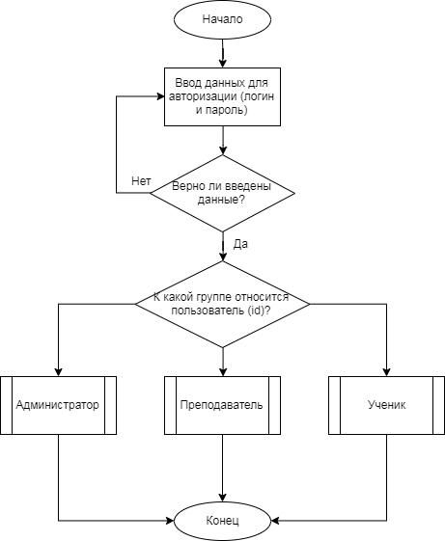

Рисунок 1 – Вход в систему

# **Алгоритм «Создание нового теста»**

*Описание:* Преподаватель создаёт по необходимости тесты для различных курсов. Он указывает в полях ограничение по времени, вводит вопросы для теста и варианты ответов на них. После чего он может либо сразу опубликовать тест, что приведёт к его сохранению в бд и размещению на сайте, либо он может сохранить тест, что приведёт к его сохранению в бд, но вот публиковаться на сайте тест не будет.

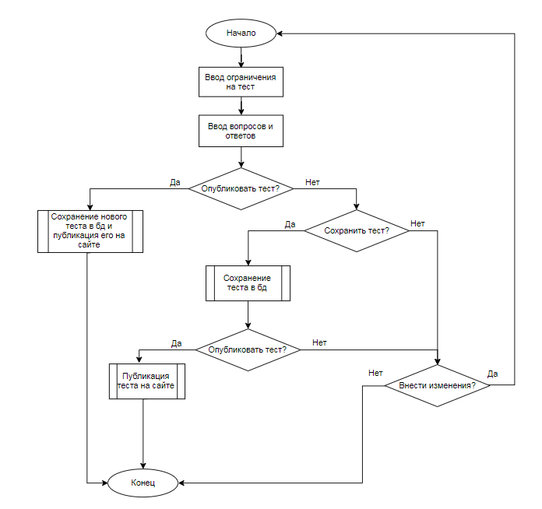

Рисунок 2 – Создание нового теста (преподаватель)

# **Алгоритм «Редактирование теста»**

*Описание:* Преподаватель может исправлять ранее созданные тесты. Для этого ему нужно открыть для редактирования необходимый тест и внести изменения. После чего нажать на кнопку «Сохранить», и тест перезапишется в бд, а также новые изменения отобразятся на сайте.

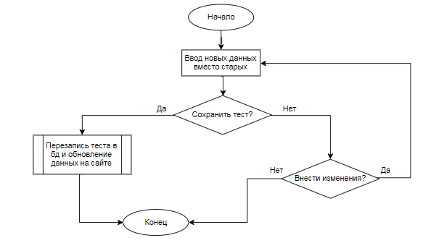

Рисунок 3 – Редактирование теста

# **Алгоритм «Удаление теста»**

*Описание:* Преподаватель может удалить тест. При этом все внесённые данные по этому тесту будут удалены и тест станет пустым. Для этого ему нужно просто нажать на кнопку «Корзина» рядом с выбранным тестом.

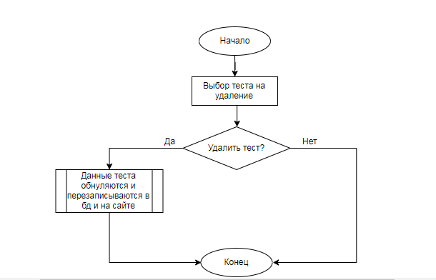

Рисунок 4 – Удаление теста (преподаватель)

# **Алгоритм «Прохождение теста учеником»**

*Описание:* Ученик может пройти указанные для него тесты на сайте. Для этого ему нужно открыть необходимый тест. Если он ранее его уже проходил, то результат прохождения теста отобразится на экране. Если тест не проходился учеником, то он может начать его проходить. Для каждого теста будет указано определённое количество времени, по истечению которого, даже если ученик не успел пройти ответить на все вопросы, тест будет завершён и результат сохранится в бд. Если ученик успевает ответить на все вопросы за указанное время, то он может завершить тест преждевременно. Результат также сохранится и отобразится на экране. Во время прохождения теста ученик может спокойной перемещаться по уже отвеченным вопросам и менять ответ.

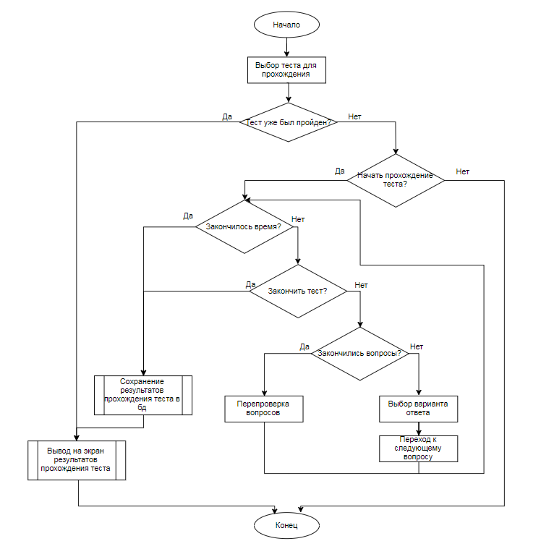 Рисунок 5 – Прохождение теста учеником

# **Алгоритм «Проверка результатов теста для преподавателя»**

*Описание:* Преподаватель можетпросматривать результаты тесты. Для этого ему просто нужно выбрать необходимый тест и из бд отобразятся все результаты учеников по этому тесту.

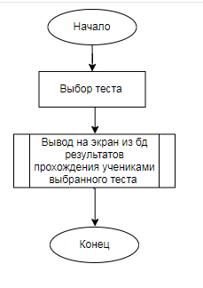

Рисунок 6 – Проверка результатов теста (преподаватель)

# **Алгоритм «Создание новой учётной записи»**

*Описание:* Администратор может создавать новые учётные записи. Для этого ему нужно ввести все необходимые данные о пользователе, придумать логин и пароль, указать наличие тест для курса и уточнить, кем он является: учеником или преподавателем. После этого администратор может сразу зарегистрировать нового пользователя и его данные сохраняться в бд и отобразятся у администратора на сайте. Либо он может просто сохранить пользователя, что приведёт к сохранению его в бд, но не к регистрации в системе.

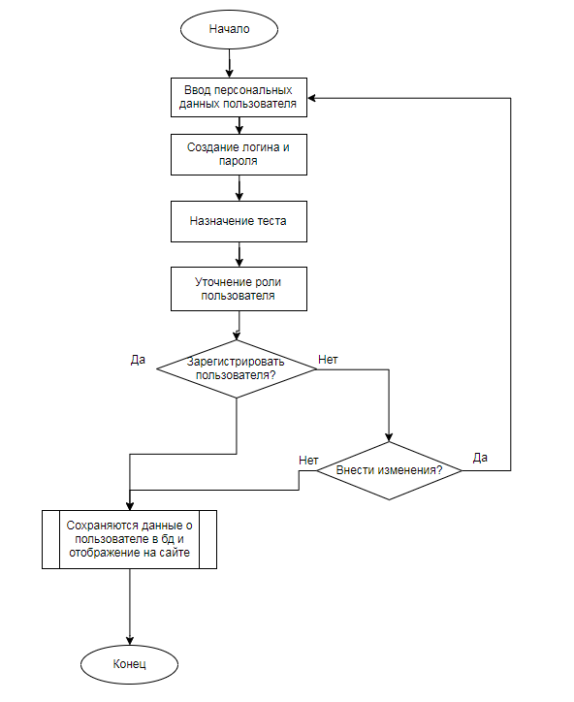

Рисунок 7 – Создание новой учётной записи

# **Алгоритм «Просмотр, изменение и удаление учётной записи»**

*Описание:* Администратор может просматривать, редактировать и удалять выбранную учётную запись.

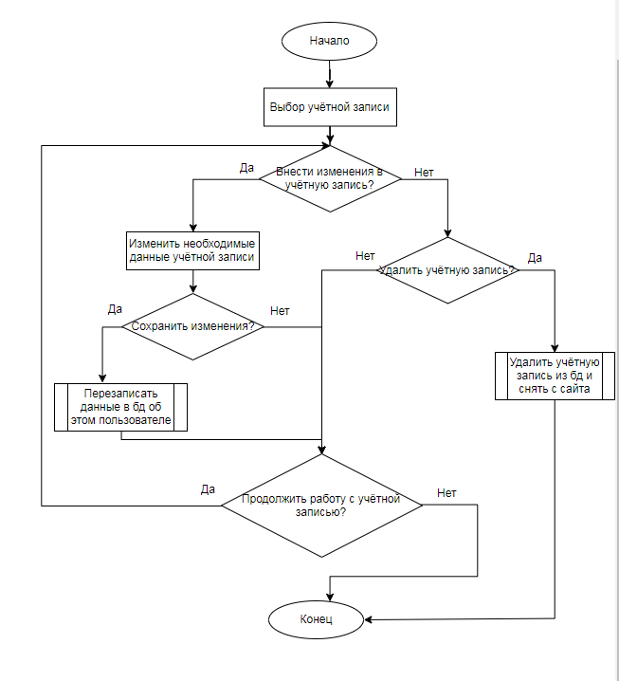

Рисунок 8 – Просмотр, изменение и удаление учётной записи